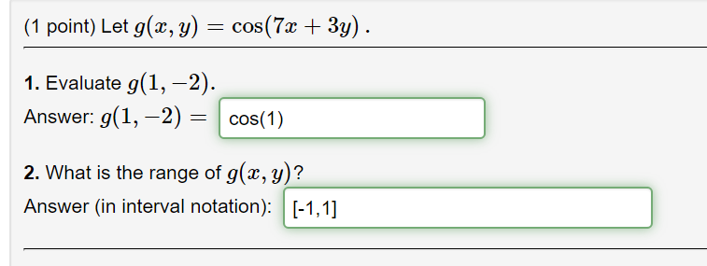

range值域

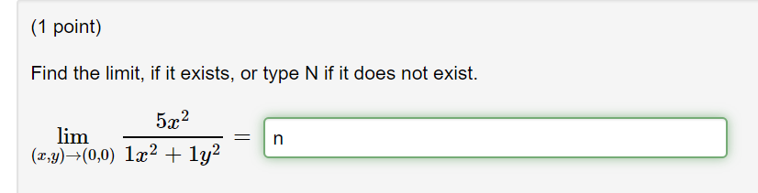

为什么

Y=X带入第一次5/2

y=0 带入第二次5/1

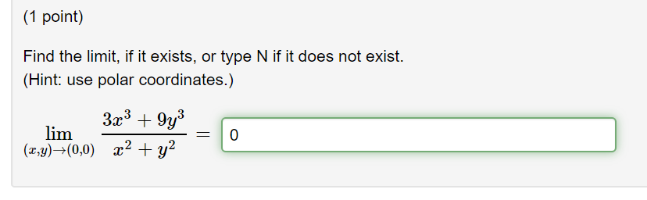

3r3cos^3theta+9r^3sin^3theta/ r^2

3rcos^3theta+9rsin^3theta

r无限趋近0

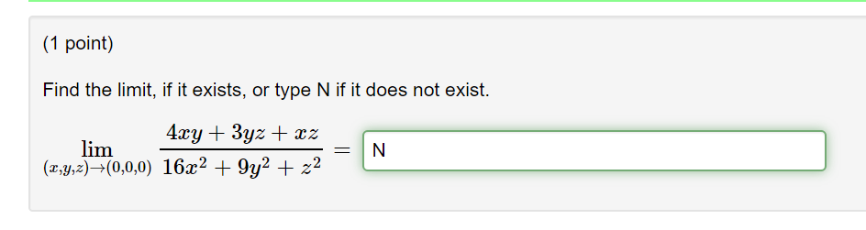

y=0,z=0,0

y=x,z=x, !=0